KAUNAN DAN TO MA’DIKA
Kajian Kritis Mengenai Sikap Gereja Terhadap Dampak Strata Sosial Kaunan dan
To Ma’dika dalam Kaitannya dengan Kehidupan Bermasyarakat di Dusun Puru,
lembang Rano Utara, Kec.Rano, Kab. Tana Toraja.

PERPUSTAKAAN
SEKOLAH TINGGI AGAMA
KRISTEN NEGERI TORAJA

Tgl, Terima: -Zrf 7^

No. Induk ;

No. Kias : il&A

SKRIPSI
Diajukan Kepada Sekolah Tinggi Agama Kristen Negeri Toraja untuk Memenuhi
Persyaratan Guna Memperoleh Gelar SaijananTeologi (S.Th).
Fransiska Satria Melda
20133737
SEKOLAH TINGGI AGAMA KRISTEN NEGERI (STAKN) TORAJA
TAHUN 2017

HALAMAN PERSETUJUAN
Judul Skripsi : KAUNAN DAN TO MA’DIKA
Sub Judul : Kajian Kritis Mengenai Sikap Gereja Terhadap Dampak Strata
Sosial Kaunan dan To Ma’dika dalam Kaitannya dengan Kehidupan
Bermasyarakat di Dusun Puru, lembang Rano Utara, Kec. Rano, Kab. Tana
Toraja.
Disiapkan oleh:
Nama : Fransiska Satria Melda
Nirm : 20133737
Jurusan : Teologi Kristen
Setelah penulisan ini dikonsultasikan, dikoreksi, diperbaiki sesuai dengan
saran dari dosen pembimbing, maka telah dinyatakan layak untuk mengikuti ujian
skripsi di Sekolah Tinggi Agama Kristen Negeri (STAKN) Toraja.
Mengkendek, 28 September 2017
Dosen Pembimbing
Pembimbing I
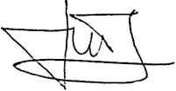
Dr. Calvin Sholla Rupa’, M.Th
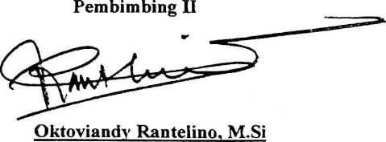
NIP: 198210222015031004
NIP:198210182011011004
i i

Judul Skripsi | : KAUNAN DAN TOMA’DIKA
Subs Judul | : Kajian Kritis Mengenai Sikap Gereja Terhadap Dampak Strata Sosial  Kaunan dan To ma’dika dalam Kaitannya dengan Kehidupan  Bermasyarakat di Dusun Puru, Lembang Rano Utara, Kec. Rano,  kab. Tana Toraja.
Penulis | : Fransiska Satria Melda
Jurusan | : Teologi Kristen
Pembimbing | : Dr. Calvin Sholla Rupa’. M.Th. dan  Oktoviandy Rante Lino, M.Si.

Telah dipertahankan oleh penulisnya di hadapan dewan penguji Sarjana pada
tanggal 9 Oktober 2017 di Sekolah Tinggi Agama Kristen Negeri Toraja, dan telah
dinyatakan lulus dengan nilai dan diyudisium dengan predikat kelulusan
Memuaskan.
Mengkendek, 07 November 2017
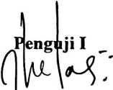
Dewan Penguji
Penguji II
Fajar 1 Lelana, M.Th.
NIP. 197902172008011016
NaomTSampe, M.Th.
NIP.197611232007012016
Panitia Ujian
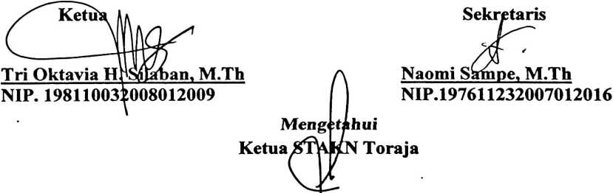
Salmon Pamantung, M.Th.
NIP.197607272006041001
iii
ABSTRAK
Fransiska satria Melda, Nirm: 20133737. Judul Kajian: Kaunan dan To Ma’dika.
Sub Judul: Kajian Kritis Mengenai Sikap Gereja terhadap Dampak Strata Sosial Kaunan
dan To Ma’dika dalam Kaitannya dengan Kehidupan Bermasyarakat di Dusun Puru,
Lembang Rano Utara, Kec. Rano. Kab. Tana Toraja
Meninjau suatu problema strata sosial kaunan dan ma’dika dikalangan
masyarakat Puru yang tidakk bisa disangkali oleh Gereja dan masyarakat pada umumnya.
Kehadiran gereja telah membawa kontroversi dari pihak adat yang hidup dalam
masyarakat Puru tersebut. Dampak buruk yang ditimbulkan seprti interkasi sosial mulai
kacau, hamil sebelum menikah dan masalah memimpin dalam gereja. Persoalan ini sudah
seharusnya ditangani oleh gereja, namun sampai saat ini, lembaga tersebut belum bisa
memberikan tindakan baik untuk menangi persoalan tersebut untuk mewujudkan kondisi
masyarakat yang baik.
Sesuai dengan data hasil penelitian menggunakan metode pendekatan kualitatif,
Lembaga adat di masyarakat Puru, sampai saat ini masih kontroversi dengan konsep
dalam gereja dengan memangkas status sosial yang telah lama tmbuh dan subur di
kalangan masyarakat Puru sendiri. Pada persoalan pernikahan perbedaan strata sosial,
pihak adat sudah mulai memberi kebijaksanaan. Namun dalam hal kepemimpinan, adat
terus menutup peluang untuk hal itu.Masyarakat sendiri mengakui bahwa gereja dan adat
menyatakan perbedaan. Adat menekankan adanya strata sosial untuk menjadi sumber
nilai moral (kasianggaran), namun gereja belum bisa berbuat apa-apa tentang itu.
Dalam tulisan skripsi ini, penulis menggambarkan bagaimana gereja seharusnya
mulai sadar akan adanya persoalan strata sosial kaunan dan ma’dika yang timbul dan
berakar dari dalam gereja sendiri, atas respon masyarakat atas ajaran gereja bahwa
“dimata Tuhan semua orang sama”. Skripsi ini menawarkan supaya, adat dan gereja
hidup saling berdampingan, harus mengutamakan keijasama melalui jalan diaolog dan
terbuka, untuk bisa mewujudkan masyarakat yang saling menghargai dan menghormati
(kasianggaran) sebagai suatu tujuan bersama. Agar setiap persoalan yang muncul,
berkaitan dengan strata sosial harus ditangani secara bersama dengan tujuan
menghasilkan keputusan bersama dan bukan keputusan sepihak.
iii

